Màn hình TestNG HTML Report
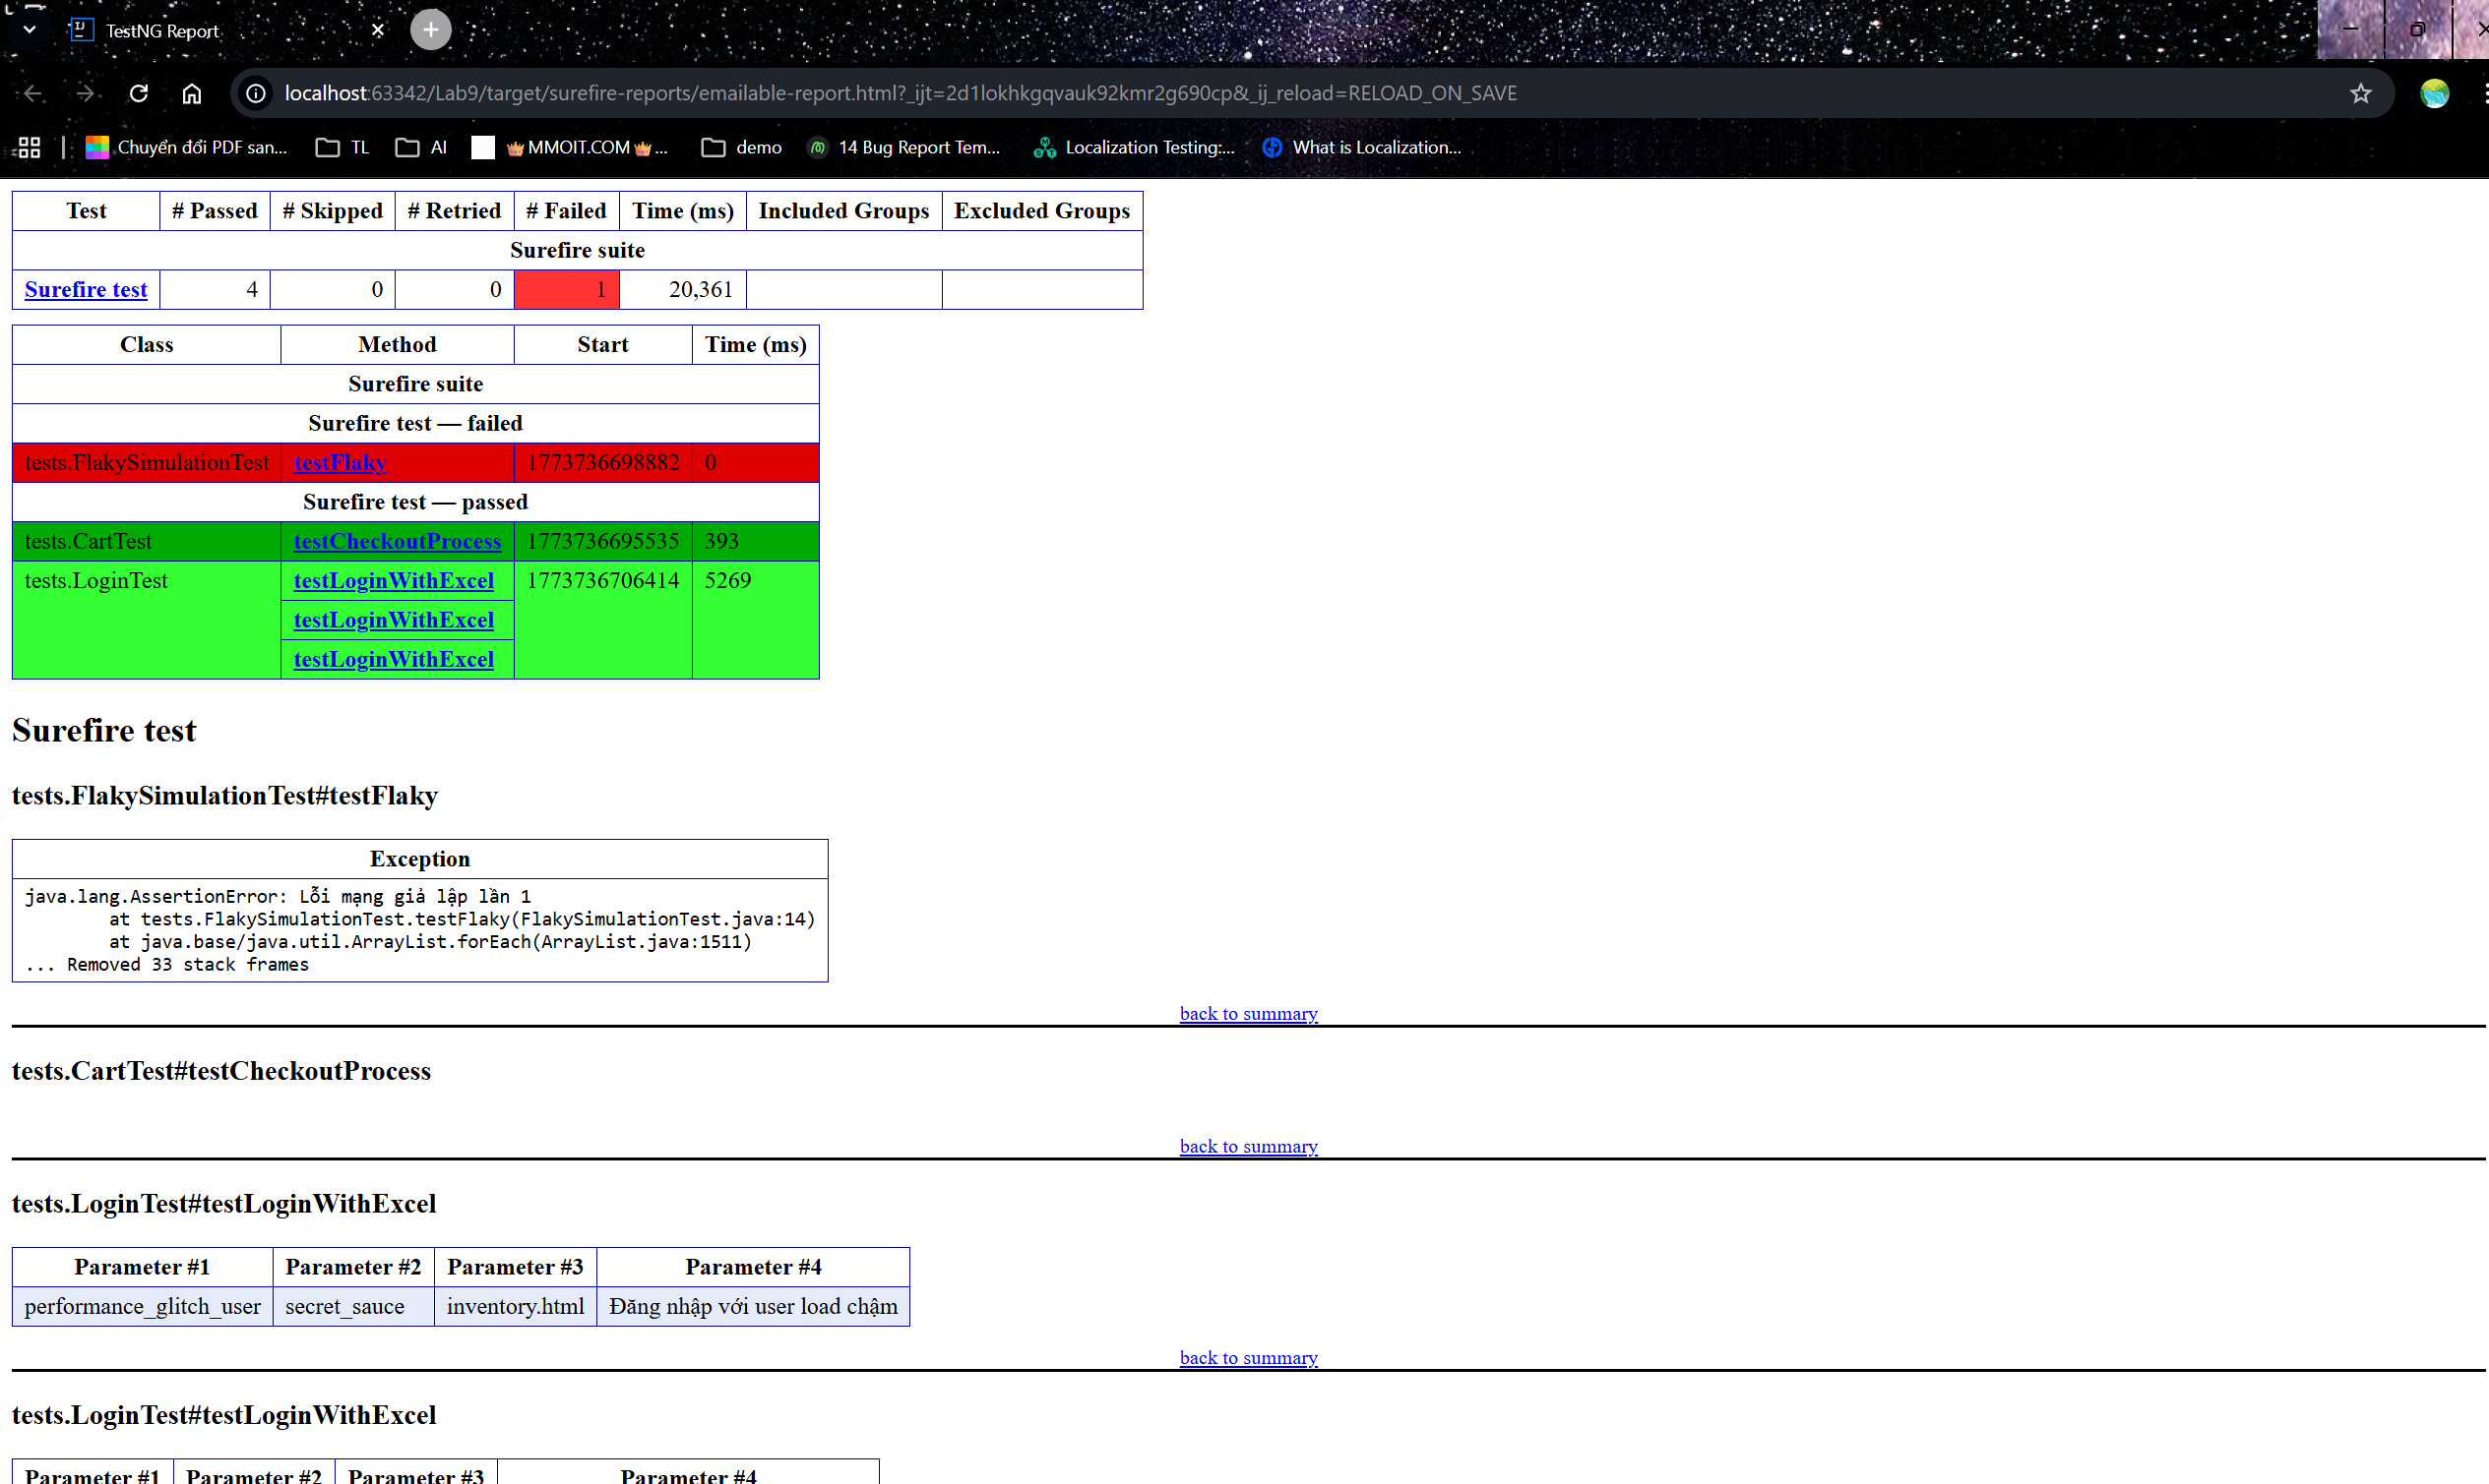
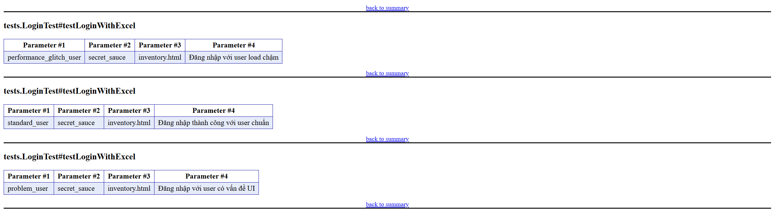
Màn hình cấu trúc thư mục project
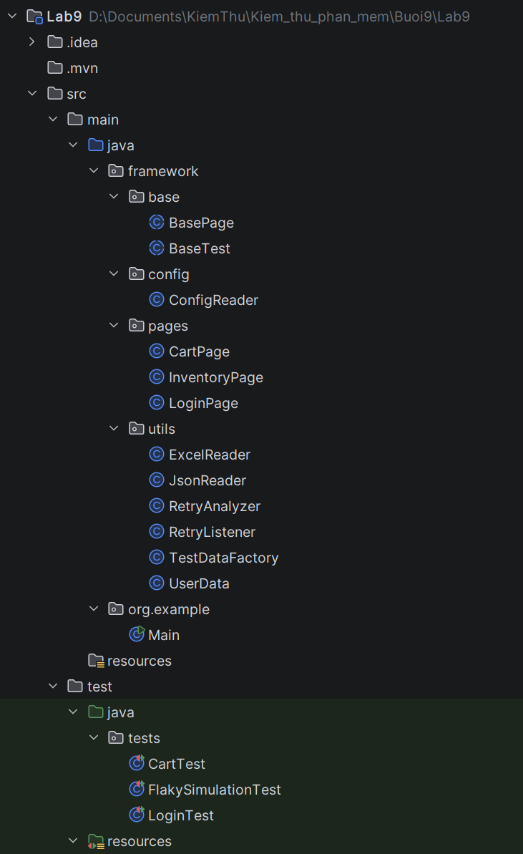
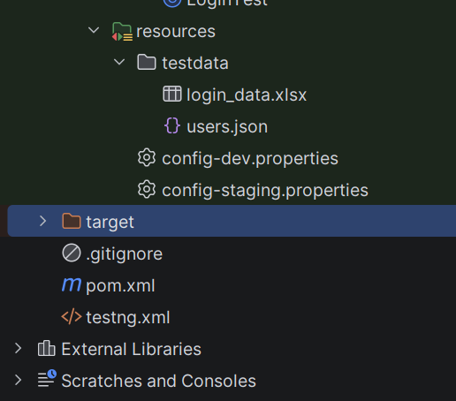
Framework POM giúp ích gì khi so với cách viết truyển thống ?
Tách biệt rõ ràng: POM tách rời hoàn toàn phần định vị phần tử (locator) khỏi logic kiểm thử, giúp code dọn dẹp, dễ đọc và chuyên nghiệp hơn.
Bảo trì dễ dàng: Khi giao diện UI thay đổi (đổi ID, Class), ta chỉ cần cập nhật tại một nơi duy nhất trong file Page Object mà không phải đi sửa hàng loạt test case.
Tái sử dụng code (Reusability): Các hàm thao tác như login(), addFirstItemToCart() được định nghĩa một lần và có thể gọi lại ở hàng chục kịch bản test khác nhau.
Quản lý dữ liệu thông minh (DDT): Việc tách test data ra file Excel/JSON giúp người không biết code (như BA) vẫn có thể thêm hàng trăm test case mới mà không cần build lại project.
Mở rộng linh hoạt: Kết hợp với BaseTest, ConfigReader và cơ chế Retry, framework hoạt động vô cùng ổn định, hỗ trợ chạy tự động đa môi trường (dev, staging) chỉ với một cú click.

